安全评价项目信息表
项目编号：
项目名称 | 山东中农嘉吉环保科技有限公司30000吨硫酸储存项目安全设施竣工验收评价
项目简介 | 该项目建设地位于山东众瑞新材料科技有限公司厂区内东北侧，主要新建3台6800m³硫酸贮罐，2台80m³的装车高位槽、一台32m³的地下槽及地下槽泵等。槽车装车采用高位槽自流灌装的方式；卸车采用自流卸车的方式，设置地下槽和地下槽泵。
评价人员 |  | 姓 名 |  | 备注
项目负责人 |  | 辛 磊
项目组成员 |  | 马琳琳
 |  | 刘卫国
 |  | 刘振忠
 |  | 王 静
报告编制人 |  | 辛 磊
报告审核人 |  | 崔 强
过程控制负责人 |  | 刘云红
技术负责人 |  | 孙 虎
技术专家
或有关技术人员
到现场开展安全评价工作情况 |  | 时 间 | 到现场主要人员 | 主要任务
 |  | 2024.6.26 | 马琳琳 辛 磊 | 初访
 |  | 2024.11.30 | 马琳琳 辛 磊 | 考察
 |  | 2024.12.4 | 马琳琳 辛 磊 | 检查
 |  | 2024.12.7 | 马琳琳 辛 磊 | 核查
安全评价报告提交时间：2025.2.20
有必要公开的其它内容：

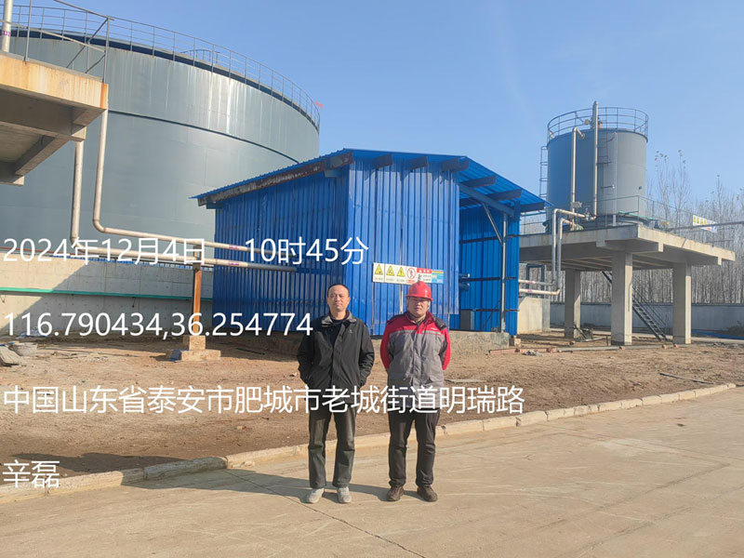

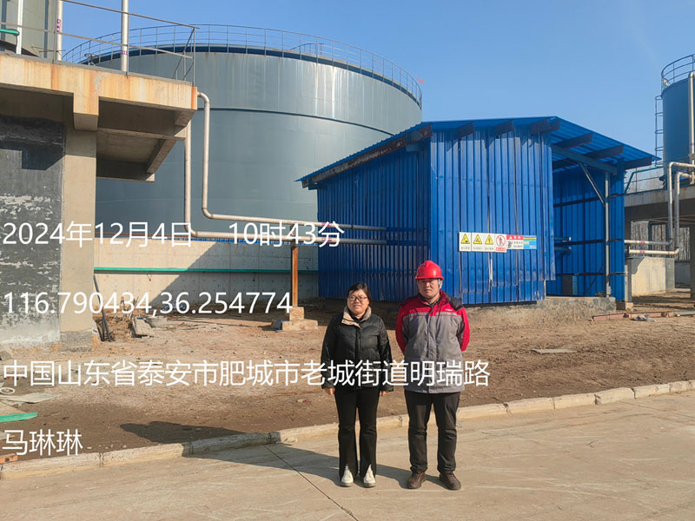
现场照片
